**P4**

写真

1. ﾙﾜﾝﾀﾞの地図；首都がキガリ。ニヤマタは、共生の村。

(reconciliation of village)

２）クオーター制;リーダーの３０％以上を女性にする。

(Quater system for wome leader)

３）政府が、和解を主導。１）のニヤマタ

(Reconciliation helped by the Government)

1. ICT 立国へ；GDP 急増・インフラと経済を

(Helping ecnomy and public life.)

**【左は、会員が見つけた日経・読売・朝日の新聞記事から】**

**＊ルワンダってどんな国？**

国土のサイズ（size of the country)：日本四国の約1、５倍

人口密度(polulation desity)：525　（日本は345）2022年　現在

GDP　　：　　約2.7倍（２０１８年比）

＊行政サービスのデジタル化など海外からの投資も好調。首都キガリで　　の、イノベーションセンターには、国内外のICT関連のスタートアップや、大学が多数など、There are so many good news from digital innvation and investment.

*GNI(世界銀行による名目国民総所得）もっとも下の、「低所得国」に当たるそうです。

*この最後の問題点も含めて、世界は、ルワンダに”Good Chance and Opportunity”(;発展を起こす要素）

を感じているのでは？How do you think?

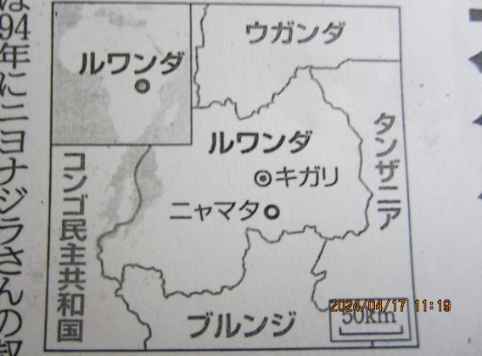

**首都GNIは、も**

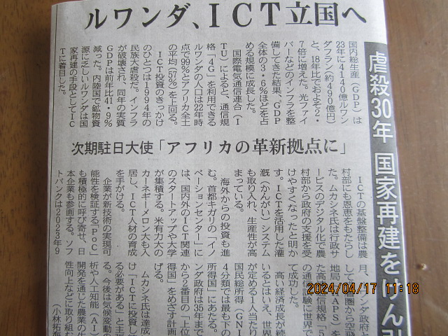

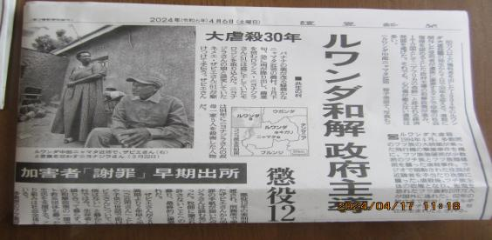

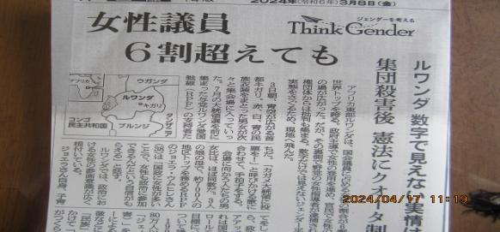

**P3**

**今年は、ルワンダの悲劇から３０年！！から**

**平和構築について、世界が学ぶ事は？**

ルワンダの”平和構築”の実情へ、世界の目と関心が集まっています。と同時に逆に世界が、ルワンダの経験から学ぶ事が、多いのではないか？日頃の活動から、私たちは、そう考えるようになり、ルワンダの現状を次の５点かにまとめてみました。

**What do you think？　　皆で一緒に考えてみましょう！！**

**そして、シュクルさんや、グレイスさんにきいてましょう！！**

SDGｓに基づく焦点と対策を、次の５点にまとめてみました。

1. 男女格差(gender issue.)
2. 教育の格差(The gap between urabn and rocal area.)
3. IT（Information Technology）技術の(innovative IT technology.)
4. 戸籍の充実(full substantial registration system to every body)
5. 生活インフラの整備（水・電機・交通）(perfect lifeline infrastructure.)

次のP4は、日本の新聞やネットで見つけた現在のルワンダについての紹介です。

上；ピンク色が、ルワンダの地図です。首都は、キガリ。

下；PIAS大学です。

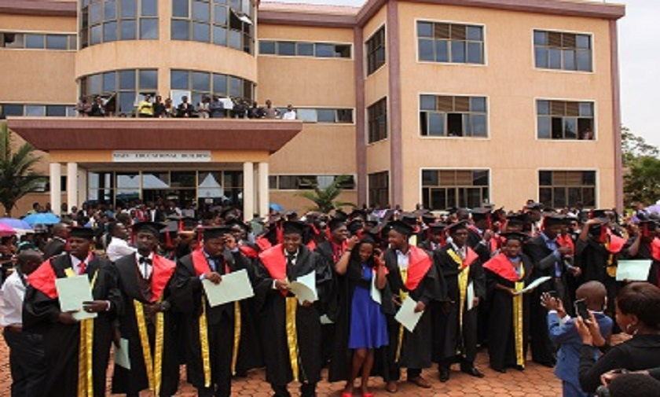

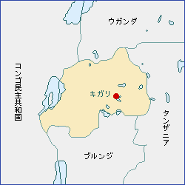

**P2**

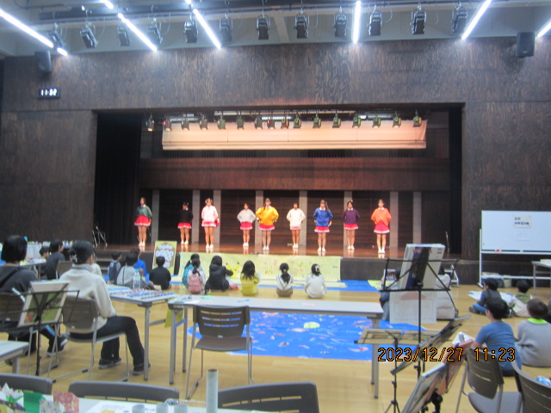

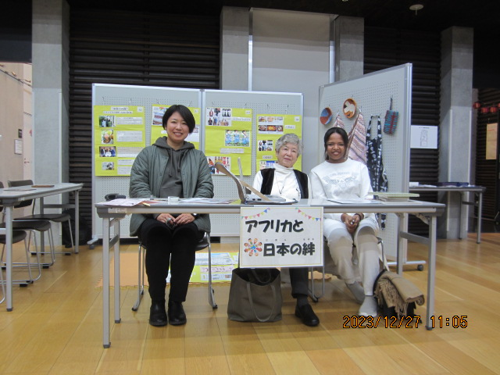

写真上

：ルワンダからのグレイスさん・会員の日吉さんと越田さん。（Grace-san with members.）

写真下

：立川女子高校バトン部の皆様が地域の子供祭りで活躍！！大喝采！！

（Baton club of Tahikwa Joshi High school　attracted all citizens.）

**柴崎学習館子供祭り**（2023年12月２７日）

：　子供祭りは、私たちにとって、”すわっ祭”とその他のイベントである公開講座以外に、会として参加した初めてのイベントでした。急遽参加に加わってくれた、会員たちのおかげで、日頃接することのない地域の子供たちの、行動力と才能に、タダタダ圧倒される、素晴らしい体験になりました。ユーチュウブから学んだという、小学生、リズミカルな音楽に乗って大舞台で繰り広げるいる鮮やかなパフオーマンス、手品や、あやとりを通じての交流が深まりました。メデイアに触れることの多い現代の子供たちが、こんなにも豊かなコミニﾕケーション能力があるのかと、大人の参加者たちにも、感動的だったようです。グレイスさんが、ルワンダの”あやとり”を教えてくれました。英語ができなくても、みんなで”会話”を楽しみました。

又、パンチのきいた音楽に乗って繰り広げられる、立川女子高等学校のバトンクラブの演出には非常に感動したようで、目を見張るように、大きく微笑んでいました。そして、ルワンダの若者も、同じような活動にでいることを教えてくれました。あのバトンと、衣装には、私たち一般の市民にとっても、ワクワクする”若い力”が伝わってくるようでした。We enjoyed string figures（cats cradle) , Bird -in -the -cage(カゴメ・かごめ）with bean bag game with Grace-san.

And she also introduced young girils’s life in Rwanda, fassion and other information to us.

**令和6年度　柴崎学習館祭り　第４７回すわっ祭　　　P1**

**【活動報告】**

**”実った友情：（The Power of Friendship; exchange students＆citizens)**

**ルワンダからの留学生と市民の交流”**

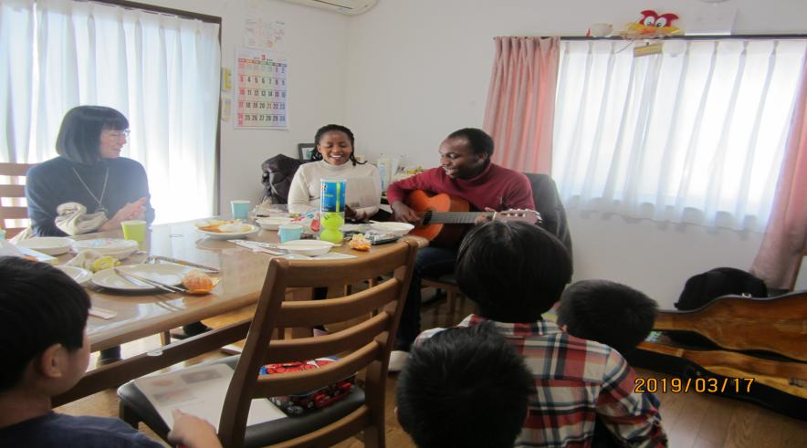

写真上

：シュクルさんとロドリグ初めて日本へ留学した時

（２０１９年）

写真下

：ロドリグさんの２度目の

来日

**に語り、**

**共に歌い、　　集った時間の積み重ね！！**

**その楽しさが、今の私たちを支える”力”になると思います。**

**グローバルな心は、**

**その”楽しさ”だけが育てるのかも**・・・。

　Sing togther and Talk each other～

Only that expericne will make us learn

“the global spirit” which think toghther and seek the best way of world’s problem!!

